Коммерческое предложение от 15.07.19г.
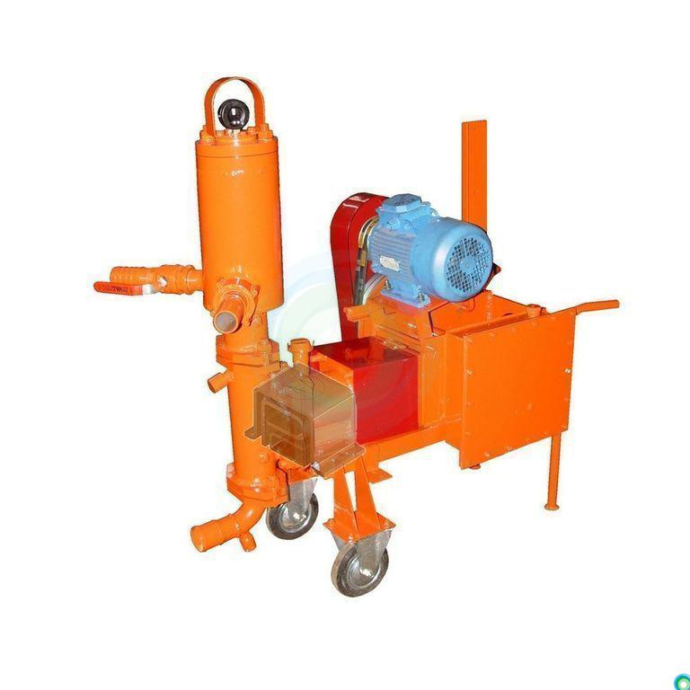
Насос для транспортирования штукатурных растворов СО-49Д
Растворонасосы применяются на объектах, обеспеченных электроэнергией и водой, в закрытых помещениях или под навесом при температуре окружающей среды не ниже 0ºС (273К) – если используется вода в системе охлаждения или насосной камере – и не ниже -20ºС (253К) – если используется тосол или антифриз.

Технические характеристики растворонасоса:
Жесткие растворы – нет
Тип производимых работ - оштукатуривание поверхности
Основной рабочий элемент – диафрагма
Основные характеристики:
Производительность – 4 м³/час
Дальность подачи раствора
− по горизонтали, не более – 160 м
− по вертикали, не более – 35 м
Применяемая растворная смесь
Размер заполнителя до 5 мм
Марка согласно подвижности по ГОСТ 28013-98 - П_{К}3 и П_{К}4
Измерение подвижности (методы контроля) по конусу ГОСТ 5802-86 - от 10 до 14 см
Габаритные размеры
– длина – 1020 мм – ширина – 420 мм – высота – 1240 мм Масса – 220 кг
Цена с условием доставки по г. Новосибирск – 134 330 руб.

Специалисты нашей сервисной службы и отдела продаж всегда готовы проконсультировать Вас по всем возникающим вопросам, наш телефон:
(383) 380-3-381
Звоните!
Руководитель отдела продаж:
Виталий Владимирович Левков,
Моб.: 8 923-107-4567; e-mail: 3803381@bk.ru

